南康中学2017～2018学年度第一学期高一第一次大考
化 学 试 卷

可能用到的相对原子质量：H:1 C:12 N:14 O:16 Na:23 Al:27 S:32 Cl:35.5
一、选择题（每小题只有一个正确答案，每小题3分，共48分）
1．下列行为中符合安全要求的是（ ）
A．进入煤矿井时，用火把照明
B．节日期间，在开阔的广场燃放烟花爆竹
C．用点燃的火柴在液化气钢瓶口检验是否漏气
D．实验时，将水倒入浓硫酸配制稀硫酸
2．下列实验操作均要用玻璃棒，其中玻璃棒的作用及其目的相同的是（ ）
①过滤 ②蒸发 ③溶解 ④向容量瓶转移液体．
A．①和② B．①和③ C．③和④ D．①和④
3．分类法是研究化学的一种重要方法，下列乙中的物质与甲的分类关系匹配的是（ ）
选项 | 甲 | 乙
A | 干燥剂 | 浓硫酸、石灰石、无水氯化钙
B | 混合物 | 乙醇、氨水、盐酸
C | 空气质量检测物质 | 氮氧化物、二氧化硫、PM2.5
D | 酸性氧化物 | 三氧化硫、一氧化碳、二氧化硅
4．设N_{A}为阿伏伽德罗常数的值，下列叙述中正确的是（ ）
A．标准状况下，22.4L CCl₄含有的分子数等于0.1N_{A}
B．分子数为N_{A}的CO、C₂H₄混合气体体积约为22.4L，质量为28g
C．常温常压下，1 mol 甲烷分子中所含质子数为10N_{A}
D．标准状况下，22.4 L乙醇的原子数为9N_{A}
5．下列混合物分离与提纯的方法中不正确的是（ ）
A．CO₂中混有HCl，将混合气体通入饱和的NaHCO₃溶液中
B．从溴水中提取溴，用酒精萃取分液
C．用蒸馏的方法从酒精溶液中提取酒精
D．从较稀的KNO₃溶液中得到KNO₃晶体，可先对溶液进行蒸发浓缩、冷却结晶，再过滤
6．下列关于胶体的叙述中正确的是( )
A．胶体是一种液态混合物，属于分散系的一种
B．用丁达尔效应可区分Fe(OH)₃胶体、水、CuSO₄溶液
C．用过滤器可以将胶体和溶液分开
D．胶体的本质特征是发生丁达尔效应
7．标准状况下，m g A气体与n g B气体分子数相等，下列说法不正确的是( )
A. 标准状况下，同体积的气体A和气体B的质量比为m∶n
B. 25 ℃时，1 kg气体A与1 kg气体B的分子数之比为n∶m
C. 同温同压下，气体A与气体B的密度之比为m∶n
D. 标准状况下，等质量的A与B的体积比为m∶n
8．有些化学仪器加热时需要垫在石棉网上，但也有一些仪器可以直接在酒精灯上加热，下列各组仪器中可以用酒精灯直接加热的一组是（ ）
A．试管、蒸发皿 B．试管、烧杯 C．试管、平底烧瓶 D．蒸发皿、圆底烧瓶
9．取浓度相等的NaOH和HCl溶液，以3：2体积比相混和（忽略体积的变化），所得溶液中的c（OH－）=0.01mol/L，则原溶液的浓度为（ ）
A．0.01 mol/L B．0.017 mol/L C．0.05 mol/L D．0.50 mol/L
10．下列说法中正确的是（ ）
A．H₃PO₄的摩尔质量为98
B．阿伏伽德罗常数即为0.012kg C所含的碳原子数
C．任何气体的摩尔体积均约为22.4 L．mol^{﹣1}
D．一个标准大气压下4℃时，9 mL水中所含电子数约为3.01×10²⁴．
11．下列所含分子数由多到少的排列顺序是（ ）
① 标准状况下33.6L H₂ ②所含电子的物质的量为4mol的H₂ ③20℃.45g H₂O
④常温下,16g O₂,与14g N₂的混合气体 ⑤含原子总数约为1.204×10²⁴的NH₃
A．②③①④⑤ B．①②③④⑤ C．③②⑤①④ D．③②①④⑤
12．为了除去硝酸钾晶体中所含的Ca（NO₃）₂、K₂SO₄、MgSO₄，现将其配成溶液，然后加入K₂CO₃、Ba（OH）₂、HNO₃等试剂，通过过滤、蒸发等操作，制成纯净的硝酸钾晶体，其加入试剂的顺序准确的是（ ）
A．HNO₃、K₂CO₃、Ba（OH）₂ B．Ba（OH）₂、HNO₃、K₂CO₃
C．K₂CO₃、Ba（OH）₂、HNO₃ D．Ba（OH）₂、K₂CO₃、HNO₃
13．某混合溶液中所含离子的浓度如下表，则M离子可能为（ ）
所含离子 | Cl－ | SO₄^{2－} | H⁺ | M
浓度 /（mol·L^{－1}） | 2 | 1 | 2 | 1
A．Na⁺ B．Ba²⁺ C．NO₃－ D．Mg²⁺
14．下列实验操作正确的是（ ）
A．蒸馏操作时，温度计水银球应插入到液体中
B．萃取操作时，应选择溶质在其中更易溶的溶剂作萃取剂，且萃取剂与原溶剂互不相溶，其密度比原溶剂要大
C．用固体NaOH配制一定物质的量浓度的NaOH溶液，将NaOH固体溶于水后，立即将溶液转移到容量瓶中
D．称取28.6gNa₂CO₃•10H₂O溶于水配制成100 mL1mol•L^{﹣1}的Na₂CO₃溶液
15．下列溶液中溶质的物质的量浓度为1mol/L的是（ ）
A．将40gNaOH溶解于1L水中 B．将22.4L氯化氢气体溶于水配成1L溶液
C．将1L 10mol/L 的浓盐酸与9L水混合 D．将10gNaOH溶解于水中配成250ml溶液
16．混合气体由N₂和CH₄组成，测得混合气体在标准状况下的密度为0.821 g/L，则混合气体中N₂和CH₄的体积之比为（ ）
A.1∶1 B.1∶4 C. 4∶1 D. 1∶2
二、非选择题（共52分）
17．（每空2分，共8分）
（1） 0.3mol NH₃分子中所含原子数与 个H₂O分子中所含原子数相等。
（2）含0.4mol Al³⁺的Al₂（SO₄） ₃中所含的SO₄²⁻的质量是 。
（3）标准状况下，1.92 g某气体的体积为672 mL，则此气体的相对分子质量为__________。
（4）在25 ℃、101 kPa的条件下，同质量的CH₄和A气体的体积之比是15∶8，则A的摩尔质量为_____________。
18．（每空1分，共8分）阅读下列材料，按要求回答问题。
酒精、苯、CCl₄、煤油都是有机溶剂,有机溶剂之间大都能互溶。其中苯的密度小于水的,CCl₄的密度大于水的;碘(I₂)难溶于水,易溶于有机溶剂,溶液呈紫色;溴(液溴)的性质与碘相似,溶于有机溶剂后所得溶液呈橙色。
（1）下列能用分液漏斗进行分离的是 。
A.液溴和CCl₄ B.酒精和煤油 C.CaCl₂和Na₂SO₄ D.苯和蒸馏水
（2）在酒精、苯、CCl₄、NaCl、蒸馏水五种试剂中:
①能把碘单质从碘水中萃取出来的是 ,进行分液之后 (填“能”或“不能”)得到纯净的碘单质。
②能把溴从溴水中萃取出来,并在分液时溴从分液漏斗下端倒出的是 ,萃取时上层液体呈 色,下层液体呈 色。
③CCl₄能把碘酒中的碘萃取出来吗? ,为什么? 。
19．(每空2分，共18分) 从海水得到的粗食盐水中常含Ca²⁺、Mg²⁺、S，需要分离提纯。现有含少量CaCl₂、MgSO₄的粗食盐水，在除去悬浮物和泥沙之后，要用4种试剂①盐酸、②Na₂CO₃、③NaOH、④BaCl₂来除去粗食盐水中Ca²⁺、Mg²⁺、S。提纯时的操作步骤和加入试剂的情况如图。
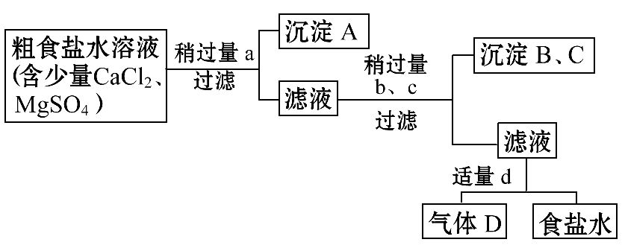
图中a、b、c、d分别表示上述4种试剂中的一种，试回答：
（1）沉淀A的名称是________。
（2）试剂d是________；判断试剂d已经足量的方法是____________________________。
（3）加入b、c后溶液中发生的化学反应的化学方程式为 、
、 、。
（4）现有下列仪器，过滤出沉淀A、B、C时必须用到的是____________(填序号)，仪器③的名称是______________。仪器⑤的名称是_____________。
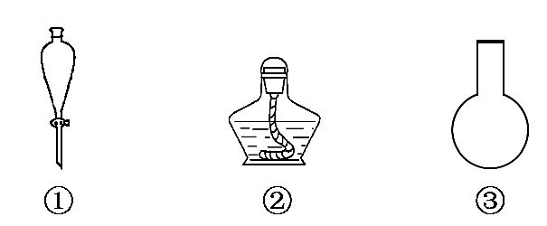
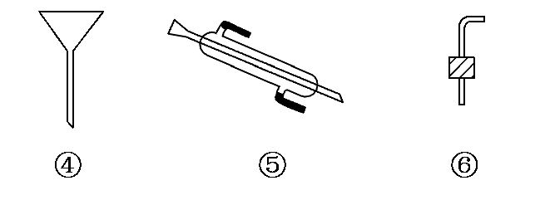

20. （每空2分，共18分）（1）用质量分数为98%，密度为1.84gcm^{—3}的浓硫酸配制l mol·L^{—1} 稀硫酸100mL，其操作有以下各步：
A用量筒量取一定量的浓硫酸
B洗涤烧杯和玻璃棒2﹣3次，将洗涤液转入容量瓶中
C将稀释、冷却后的硫酸转入容量瓶中
D将浓硫酸倒入盛有水的烧杯中稀释、冷却
E加水至液面接近刻度线1～2cm处，定容，摇匀
完成下列填空：
①第A步操作中所用浓硫酸的物质的量浓度是 应用量筒量_________mL浓硫酸；
②本实验用到的基本仪器已有烧杯、量筒、玻璃棒，还缺少的仪器是_______________；
③正确的操作顺序是（用序号填写）____________________；
④实验中，以下哪些操作可导致所配制的硫酸浓度将偏低________________
A．容量瓶内壁附有水珠而未进行干燥处理 B．忘记将洗涤液加入容量瓶
C．定容时，仰视刻度线 D．定容后摇匀，液面低于刻度线．
（2）①在小烧杯中加入20 mL蒸馏水，加热至沸腾后，向沸水中滴入几滴FeCl₃溶液，继续煮沸至溶液呈________色，停止加热，制得的分散系为______________________________．
②向①中烧杯中的分散系中逐滴滴入过量盐酸，会出现一系列变化：
先出现红褐色沉淀，原因是_______________________________________________________
______________________________________________________________________________.
随后沉淀逐渐溶解，溶液呈棕黄色，反应的化学方程式为______________________________
______________________________________________________________________________．

南康中学2017～2018学年度第一学期高一第一次大考
化学参考答案
一、选择题（每小题只有一个正确答案，每小题3分，共48分）
题号 | 1 | 2 | 3 | 4 | 5 | 6 | 7 | 8 | 9 | 10 | 11 | 12 | 13 | 14 | 15 | 16
答案 | B | D | C | C | B | B | D | A | C | D | A | D | D | D | D | B
二、非选择题（共52分）
17、（每空2分，共8分）
（1）0.4N_{A} （2）57.6g （3） 64 （4）30g/mol
18、（每空1分，共8分）
(1)D
(2)①苯、CCl₄ 不能 ②CCl₄ 无色 橙色 ③不能 酒精与CCl₄互溶
19、(每空2分，共18分)
(1)硫酸钡
(2)盐酸 溶液中不再产生气体
(3)CaCl₂+Na₂CO₃CaCO₃↓+ 2NaCl，BaCl₂+ Na₂CO₃BaCO₃↓+ 2NaCl，
MgCl₂+2NaOHMg(OH)₂↓+2NaCl
(4) ④ 圆底烧瓶 冷凝管
20、（每空2分，共18分）
（1）①18.4mol·L^{—1} 5.4 ml ②100ml容量瓶、胶头滴管 ③ADCBE ④BC
（2）①红褐 氢氧化铁胶体
②盐酸电离出来的离子所带的电荷与胶体粒子所带的电荷发生了电性中和，破坏了胶体的介稳性，从而使胶粒聚集成较大的颗粒沉降下来
Fe(OH)₃＋3HCl===FeCl₃＋3H₂O

